[문제]연봉이 2500이하인 사원의 사원번호, 사원명, 연봉을 검색하시오.

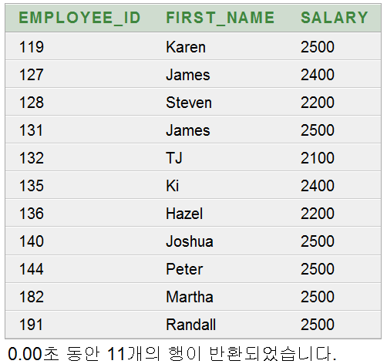

[문제]사원테이블에서 'Lex'인 사원의 사원번호, 사원명, 연봉을 검색하시오.

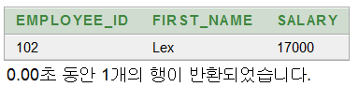

[문제]사원번호가 132 이거나 140 이거나 148인 사원의 사원번호, 연봉을 검색하시오.

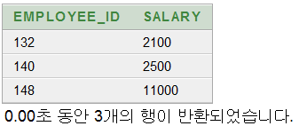

[문제]연봉이 20000이상인 사원들의 사원명(first_name),입사년도,연봉를 출력하시오.

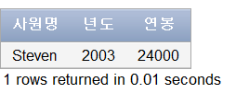

[문제]각 사원들의 사원명(first_name),사원명 길이를 출력하시오.

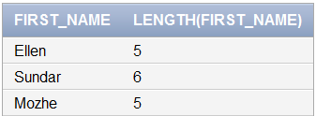

~~~~~~~~~~~~~~~~~~~~~~~

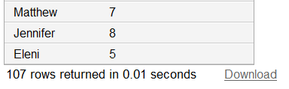

[문제]"Steven님은 2003년 06월 17일 입사한 사원입니다" 처럼 각 사원을 출력하시오.





